**[ANTOLOGIJA IZVORNE MUZIKE Vol. 08 - VIDOVDAN](http://muzika-balkana.blogspot.com/2012/06/antologija-izvorne-muzike-vol-08.html)**

[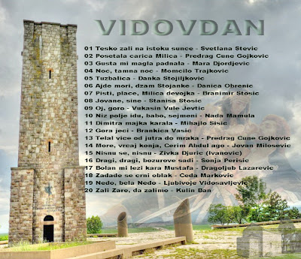](http://1.bp.blogspot.com/-OD8Ha6FKgmc/T-vbvZIkrHI/AAAAAAAAEPc/28TPmOQS_5o/s1600/untitled+Ps.jpg)

01 Tesko zali na istoku sunce - Svetlana Stevic  
02 Posetala carica Milica - Predrag Cune Gojkovic  
03 Gusta mi magla padnala - Mara Djordjevic  
04 Noc, tamna noc - Momcilo Trajkovic  
05 Tuzbalica - Danka Stojiljkovic  
06 Ajde mori, dzam Stojanke - Danica Obrenic  
07 Pisti, place, Milica devojka - Branimir Stosic  
08 Jovane, sine - Stanisa Stosic  
09 Oj, goro - Vukasin Vule Jevtic  
10 Niz polje idu, babo, sejmeni - Nada Mamula  
11 Dimitra majka karala - Mihajlo Sisic  
12 Gora jeci - Brankica Vasic  
13 Telal vice od jutra do mraka - Predrag Cune Gojkovic  
14 More, vrcaj konja, Cerim Abdul ago - Jovan Milosevic  
15 Nisnu se, nisnu - Zivka Djuric (Ivanovic)  
16 Dragi, dragi, bozurove sadi - Sonja Perisic  
17 Bolan mi lezi kara Mustafa - Dragoljub Lazarevic  
18 Zadade se crni oblak - Ceda Markovic  
19 Nedo, bela Nedo - Ljubivoje Vidosavljevic  
20 Zali Zare, da zalimo - Kulin Ban